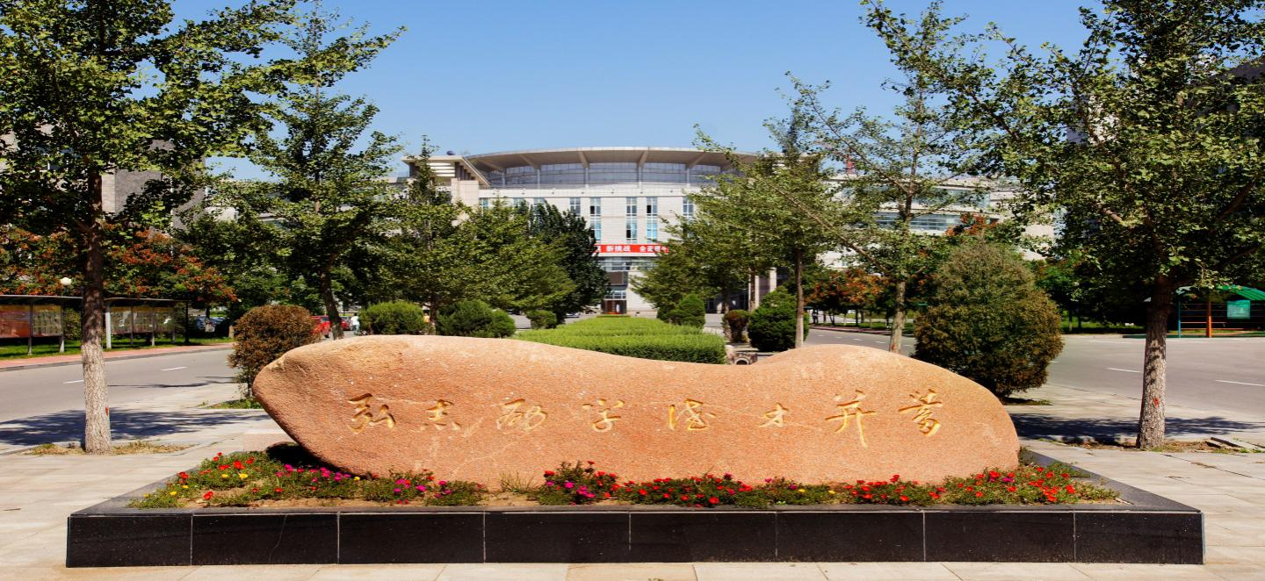
Шеньянский политехнический
университет
Летняя школа
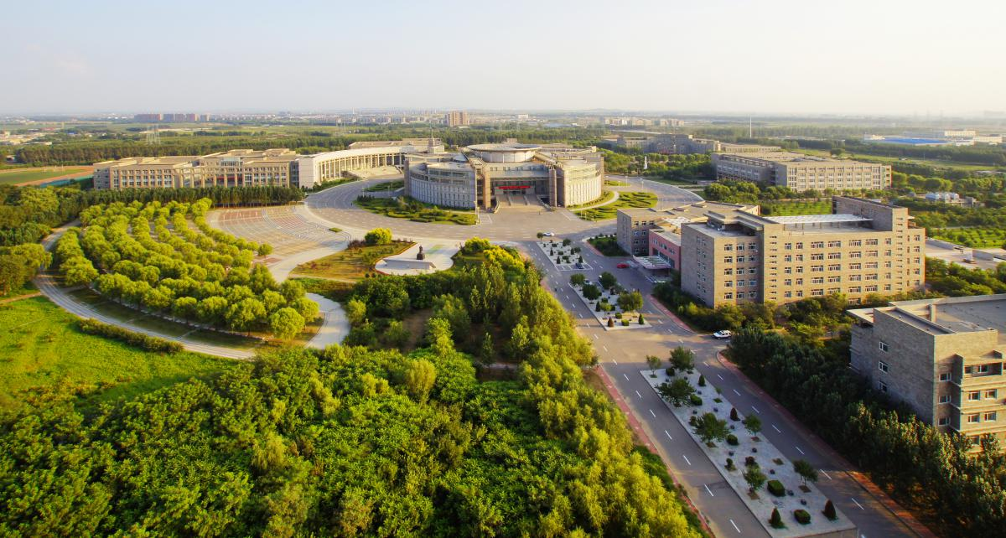
Институт Конфуция предлагает всем желающим пройти языковые курсы во время Летней школы в Шэньянском политехническом университет (г. Шэньян, КНР).
Шэньян ( Мукден) —– это столица одной из самых развитых и преуспевающих провинций Китая Ляонинь. Один из крупнейших городов Китая, расположенных к северу от Великой китайской стены. Население — около 7 млн 400 тыс., площадь — 7400 км². Шэньян является важным в масштабах всего северо-восточного Китая промышленным центром, на протяжении долгого времени занимает значимое экономическое и военно-стратегическое положение, а также обладает богатой историей.
Шэньян имеет еще и очень выгодное месторасположение относительно расположения главных автомобильных магистралей и железнодорожных веток КНР. Этот фактор играет хотя и не главную, но очень важную роль. Перед студентами ШПУ открываются широкие возможности по языковой практике.
Среди исторических памятников города расположенный в его старой части императорский дворец, известный как Шэньянский гугун, служивший манчжурским императорам в первые годы правления династии Цин. В окрестностях города ряд известных историко-архитектурных и культурных памятников — дворцов и храмов IX—XIV вв.
Не стоит забывать, что ко всему перечисленному в Шэньяне действует Генеральное консульство Российской федерации.
В Шэньяне находятся три памятника мировой архитектуры, которые охраняются ЮНЕСКО:
Шэньянский Гугун, (沈阳故宫) памятник мировой архитектуры, охраняется ЮНЕСКО.
Шэньянский Бэйлин (沈阳北陵) или Чжаолин (昭陵). Памятник, мировое культурное наследие, охраняется ЮНЕСКО.
Шэньянский Дунлин (沈阳东陵) или Фулин (福陵). Памятник мировой культуры.
Территория ШПУ располагается в новом, развивающемся и вновь застраивающимся районе. Инфраструктура района имеет хотя и развивающийся, но стабильный характер. Удобное автобусное сообщение с центральными районами города, наличие налаженной системы студенческого общепита, наличие продуктовых и хозяйственных магазинов. Кроме того в течении 5-10 минут за пределами территории университета совершенно просто можно найти продуктовые рынки, небольшие, но удобные ресторанчики, систему быстрого питания McDonalds , парикмахерские, прачечные, ремонтные мастерские и иные социальные объекты.
Немаловажно и то, что расстояние от аэропорта до главных ворот ШПУ занимает, как правило, 15-20 минут.

Условия проживания:
Проживают студенты в общежитии для иностранных студентов гостиничного типа. Стандартный номер рассчитан на два человека, включает в себя собственную ванную комнату (душ, раковина, туалет, собственный бойлер, а так же возможность подключения стиральной машины) и балкон. При желании студент может проживать в одно лицо, оплачивая полную стоимость номера. При заселении в общежитие вновь прибывший обязан внести залог в размере 500 юаней и оплатить стоимость проживания (от 1 до нескольких месяцев в зависимости от сроков обучения). Комплект каждой комнаты - это две кровати, тумбочка, письменный стол, уголок отдыха (журнальный столик и два кресла), телевизор, холодильник, шкаф для одежды и личных принадлежностей, кондиционер, водонагревательный прибор питьевого назначения, удобная и функциональная передвижная полка. С каждым годом заметно возрастает удобность и комфортабельность номера. За дополнительный залог (размер его зависит от количества и функциональности предоставляемых приборов), студентам предоставляется иные бытовые приборы (стиральная машина, микроволновая печь, конверторная печь и прочее). Однако предоставление пылесоса для уборки комнаты является бесплатной и очень удобной услугой. В конце месяца студенты получают счет за использование электроэнергии и водоснабжения, которые обязаны оплатить в течении трех дней. В качестве дополнительной бесплатной услуги выступает наличие подключения к Интернету в каждой комнате (неограниченный трафик и время использования, единственное, что вам понадобиться – это личных ноутбук либо компьютер и сетевой кабель; необходимые настройки и информация предоставляется работниками общежития на первом этаже). На первом этаже так же располагается и магазин, в котором присутствует широкий ассортимент необходимых хозяйственных принадлежностей и постоянно пополняющийся продуктовый набор. Питьевая вода для водонагревателя выдается на третьем этаже по заранее купленным «Водяным билетам» (水票). Продажа билетов осуществляется на первом этаже. Визиты гостей разрешаются с 8-00 утра и до 11 часов вечера. За порядком и обеспечением безопасности студентов следит квалифицированный и отзывчивый персонал, готовый в любое время прийти студентам на помощь. Очень важно помнить, что быт студентов непосредственно влияет и на их учебный процесс. Поэтому, когда возникновение бытовых вопросов сведено к минимуму, с легким сердцем и свежей головой можно приступать к основной цели визита в Китай – изучение китайского языка.
В день вашего приезда вас в обязательном порядке будет встречать представитель университета, который сопроводит вас до университета и поможет осуществить заселение в комнату.
На всей территории Китая используется единая валюта RMB (юань), в которой производятся все расчеты. Наиболее удобным вариантом для студентов было бы иметь при себе в наличном виде хотя бы небольшую сумму юаней, так как время приезда в Китай и время закрытия обменных пунктов очень часто совпадают. Обмен на юани производят как государственные, так и коммерческие банки Китая с доллара и евро. Возможно использование международный пластиковых карт VISA, MASTER. Так же с территории РФ можно осуществлять денежные переводы системой «WESTERN UNION».
Находясь заграницей, немаловажным является вопрос международной, а так же местной (локальной) связи. Междугородние звонки удобнее и выгоднее осуществлять использую IP-карту. На территории университета приобрести ее можно в студенческом минимаркете («超市»). Стоимость карты 25 юаней. Расход баланса будет зависеть от места назначения вашего звонка. Карты подразделяются на несколько категорий. Универсальной является карта с номером 96690. Она действительна как для стационарного телефона, так и для мобильного телефона.
С точки зрения туристических и экскурсионных программ, Шеньян очень часто выбирается как начальная точка туристических программ. В часе езды на поезде (автобусе) располагается город Аньшань. Аньшань известен по всему миру большим количеством монастырей, а так же наличием самого большого в мире нефритового Будды. В этом же направление, но уже в 4 часах от столицы провинции Ляонин находится крупнейший бизнес-центр Китая и всемирно известный курортный город Далянь. Расстояние от Шеньяна до Пекина преодолевается на скоростном поезде в предела 4-5 часов, на автобусе за 7-9 часов. На середине пути автобус (поезд) проезжает мимо не менее известного курортного и туристического города ЦиньХуанДао. В обратном направлении всего за 10-11 часов (автобус, поезд) можно добраться до «хранилища» русской культуры в Китае, города Харбин.
Шеньянский Политехнический Университет будет рад приветствовать Вас в числе своих студентов. Обучение будет не только эффективным, но и приятным во всех смыслах этого слова. Квалифицированные работники ВУЗа, опытные преподаватели и доброжелательные жители города всегда готовы оказать Вам необходимую помощь, а Китай, готов приоткрыть Вам секреты своей многовековой, интереснейшей истории, подарить чудесные моменты наслаждения от пребывания и обучения в его гостях.
Расходы:

Статья расходов | Стоимость
Стоимость визы （за свой счет ） | 4000 руб/человек（примерно)
Оформление медицинской страховки | 2000 руб/человек（примерно)
Транспорт за свой счет | Самолет и поезд
Регистрационный взнос | 500 юаней/человек
Обучение | 2500 юаней
Покупка учебников | 50-100 юаней
Проживание | 1000 юаней
Залог за комнату в общежитии (возвращается при выезде) | 500 юаней
Учебные материалы | 100-150 юаней （примерно)
Коммунальные услуги | 80-120 юаней （примерно)
Питание за свой счет | примерно 60 юаней в день

